Яр Чаллы якташлар җәмгыяте әлкилеләр белән очрашу үткәрде
Әлки гигант “КамАЗ” төзелешенә иң булган, иң тырыш улларын-кызларын юллаган. Ә илкүләм ул зур төзелешкә ярты гасырдан артык вакыт үтеп китүен искә алсак – хәзер якташ егет-кызларыбыз әби-бабай булганнар.
Аларның инде балалары, оныклары, оныкчыклары мәш килеп, Яр Чаллыда яшиләр.
Әлки җиреннән күп дистә еллар элек китүчеләр дә, тамырлары безнең якларга тоташкан яшь буын да кечкенә ватаннарына тугры калып яши бирәләр. Алар үзара аралашып, туганлашып, берләшеп гомер итәләр. Без моны күптән түгел калада якташлар очрашуында тагын бер кат күреп-ишетеп кайттык.
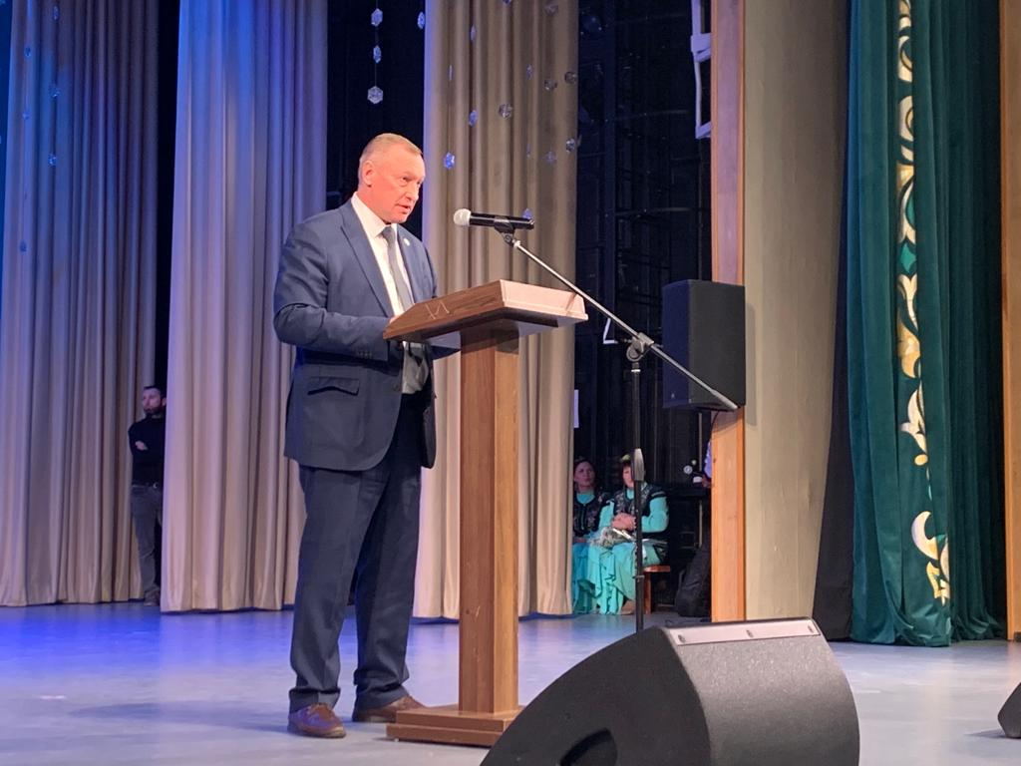
“Энергетик” мәдәният йортында узды ул очрашу. Мәдәният йортына ишектән килеп керүгә үк, якташларыбыз күзләре белән танышларын эзли башлый. Бер-берсен танып алгач, кочаклашып, сөенеп, рәхәтләнеп аралашу башлана.
Яр Чаллы якташлык җәмгыяте бу очрашуны гаять зур хәзерлек белән үткәрде. Чарага килүчеләргә концерт күрсәтеп кенә калмыйча, аңа тирән эчтәлек, мәгънә салырга тырышканнар. Очрашуда катнашучылар да тарихны барлап, хатирәләрне яңартып, уйларга чумып утырырга этәргеч бирде. Әлеге чарада булганнан соң, ирексездән уйланып куясың – тагын нинди очрашу шундый якты хисләр уята ала соң.
Яр Чаллыдагы якташлык җәмгыятен күп еллар дәвамында Римма Искандрова җитәкли. Римма Рафик кызының нәсел тамырлары Иске Камка авылына барып тоташа. Аның да әти-әниләре заманында “КамАЗ” төзелешенә чыгып киткәннәр.
Римма Искандрова Яр Чаллы шәһәре эчке эшләр бүлегендә күп еллар хезмәт куя. Ул полиция полковнигы.
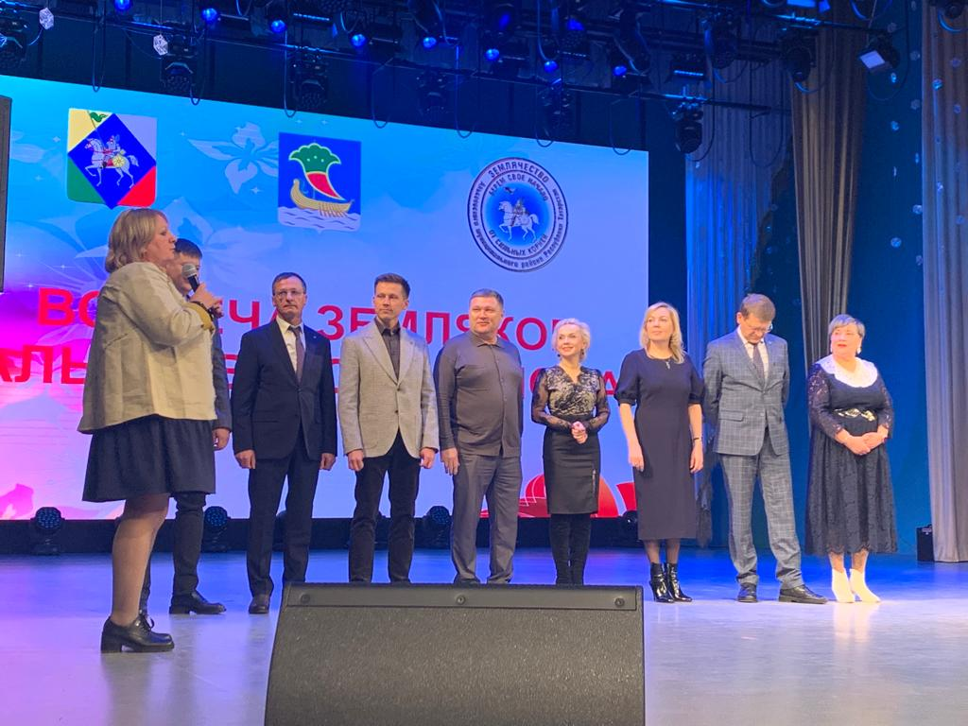
Якташыбыз туган җир, туган як дип җан атып яшәүче асыл хатын-кызыбыз. Ул калада әлкилеләрне туплап, берләштереп, алар белән күп төрле чаралар, очрашулар үткәрүче шәхес. Ә инде якташлар очрашуына килгәндә – ул елдан-ел купшырак, эчтәлеклерәк үтә.
Бу зур чарага Әлки җиреннән дә йөздән артык зур делегация барды. Алар арасында җитәкчеләр дә, билгеле кешеләребез, авыл хуҗалыгы, мәгариф, мәдәният вәкилләре, спротчыларыбыз бар иде.
“Энергетик” мәдәният йортында авыл хуҗалыгы җитештерүчеләре продук-циясеннән күргәзмәләр оештырылган. Шунда ук мәктәп балалары, мәдәният хезмәткәрләренең төрле түгәрәктә ясалган кул эшләнмәләре, яшь спортчыларыбызның ярышларда яулаган кубок-медальләре тезеп куелган.
Кунакларны исә бик дәртле җырлар белән Әлкидән килгән төрле ансамбльләр, андагы “Заман” халык ансамбле , “Чаллы” халыклар дуслыгы йортыннан килгән “Чегес” чуаш ансамбле каршы алды.
Янәшәдә исә фотозонада якташларыбыз бергәләшеп очрашуны сурәткә төшереп калдырырга тырыштылар.
Мәдәният йортының керү ишегеннән башланган күтәренке кәеф зур тамаша залында дәвам итте. Очрашу “Без шәһәрне төзедек” дигән җыр белән башланып китте. Аны шәһәр ветераны А.Тарасов башкарды. Зур экранда “КамАЗ” гиганты төзелешеннән документаль фильм сурәтләнә.
Очрашуны бик тә оста итеп Яр Чаллы шәһәренең мактаулы кешесе, күп вакытлар “Энергетик” мәдәният йортын җитәкләгән, хәзер директор урынбасары булган Гөлзада Рзаева алып барды.
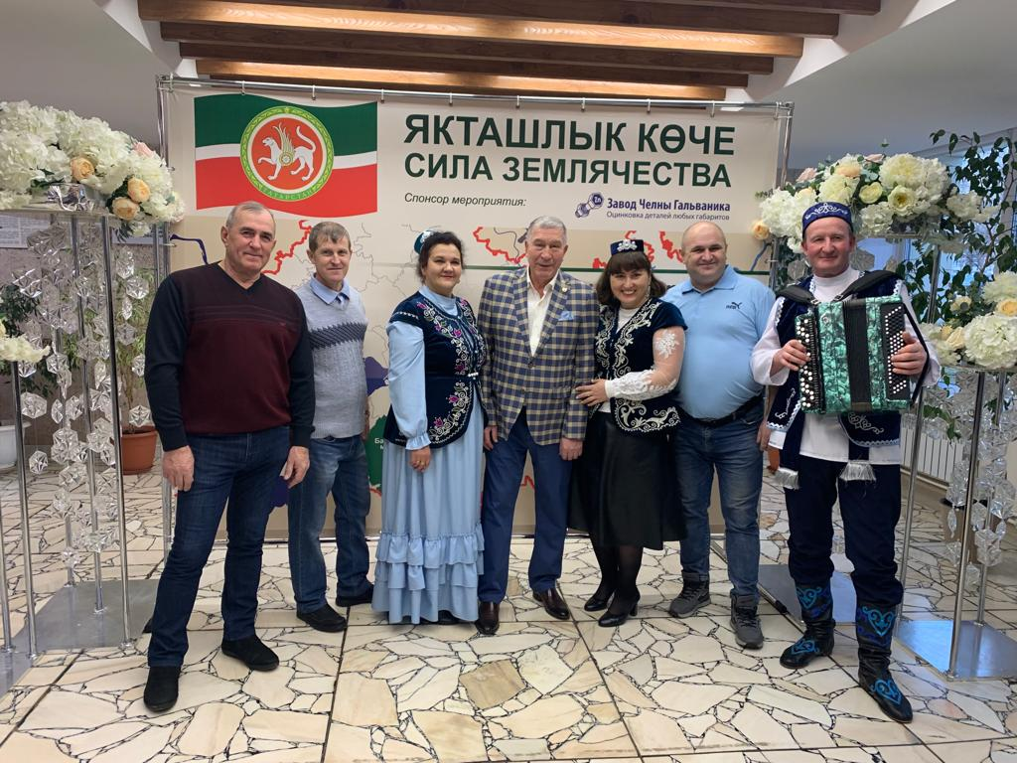
Сәхнә түренә якташыбыз, Түбән Әлкидә туып үскән, Татарстан халык артисты Әсхәт Хисмәт чакырылды. Әсхәт абый былтыр гына 70 яшьлеген билгеләп үтте. Ул Г.Камал театрының гаҗәеп күп рольләр башкаручы, тамашачы күңелен яулаган артисты. Әсхәт Хисмәт –бик оста җырчы да. Моңлы, әһаңлы тавышы белән биредә дә җыр сузып җибәрде.
Реклама
Аннан сүз тамырлары Түбән Колчуринога тоташкан Федор Корнеевка бирелде. Федор Андреевич Яр Чаллы төзелешендә катнашкан елларын искә алып, залда утырган бик күпләрдә хатирәләрне яңартты.
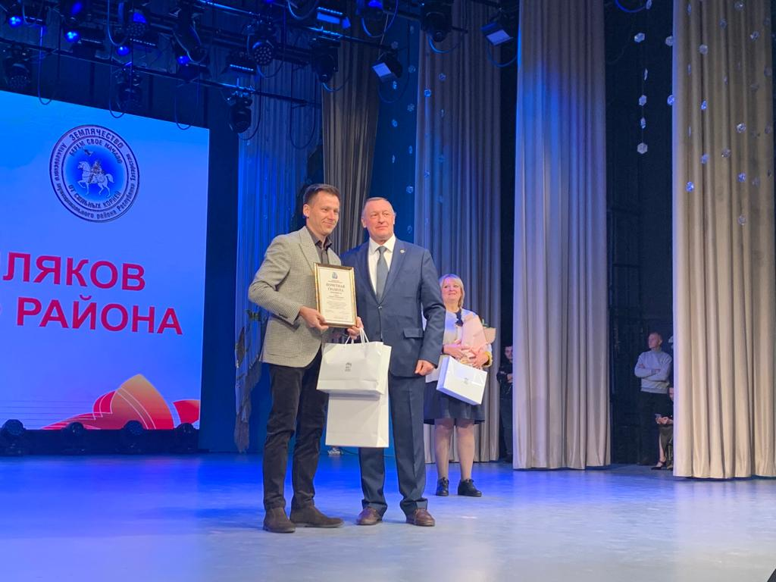
Якташларны район башлыгы Александр Никошин сәламләде. Ул заманында Әлки җиреннән чыгып киткәннәргә мөрәҗәгать итеп, районның бүгенге тормышы, уңышлары турында сөйләде. Әйтерсең әлкинең хәзерге яшәеше сезне кызартмасын дия иде.
Александр Федорович Яр Чаллы якташлык җәмгыяте башлыгы Римма Искандровага, шәһәрнең уңышлы эшмәкәре, әлкиле Рөстәм Гәрәевкә, активистлар Диана Сәгыйтдиновага, Рифкәт Билдановка, Хәким Нуртдиновка Рәхмәт хатлары тапшырды.
Яр Чаллы шәһәре мэриясе башлыгы исеменнән котлау өчен сүз кала җитәкчесе урынбасары Ирина Сәгыйдуллинага бирелде.
Ирина Алексеевна: «Әлки халкы “КамАЗ” төзелешендә актив катнашкан төбәкләрнең берсе», – диде. Безнең якның бик уңган, тырыш, үҗәт халкы бүген дә кала тормышында актив эшчәнлек алып бара дип, бөтен әлкилеләргә рәхмәтен җиткерде. Ул шәһәр мэры Наил Мәгъдиев имзалаган Рәхмәт хатын район башлыгы Александр Никошинга һәм Римма Искандровага тапшырды.
Бераз җитди барган тантаналы өлештән соң, Татарстанның атказанган мәдәният хезмәткәре Ринас Шиһапов дәртле җырын көйләде.
Тамаша залына төшеп, кунакларны биетте, кәефләрне тагын да күтәрде.
ТР “Муниципаль берәмлекләр советы” рәисенең киңәшчесе Владимир Козонков безнең якташлар җәмгыятьләренең эшчәнлекләрен югары бәяләде.
– Соңгы 3 ел рәттән Әлки якташлар җәмгыяте һәрчак призлы урыннар алып килде, бик актив эшлиләр, башка районнарга үрнәк күрсәтәләр, – диде һәм совет исеменнән иң булдыклы якташларыбызга Рәхмәт хатлары тапшырды.
Әлки районы якташлар җәмгыяте рәисе, ТР Дәүләт Советы депутаты Алсу Нәбиева Яр Чаллыга килеп, калада яшәүче райондашларны бүгенге тантаналы очрашу белән котлады, иң җылы теләкләрен ирештереп, ул да берничә әлкилегә Рәхмәт хатлары тапшырды.
Сәхнәгә популяр эстрада җырчысы, Базарлы Матак мәктәбендә белем алган Мәсхүт Юлдашев чакырылды. Мәсхүтне Казан мәдәният һәм сәнгать институтында укыткан профессор Венера Ганиева “татарның бәрхет баритоны” дип атап йөртә иде. Якташыбыз, “Татар моңы”, “Сандугач” конкурслары җиңүчесе тамаша залында утырган күп санлы әлкилеләргә үзенең моңлы җырын бүләк итте.
Әлеге тантанада махсус хәрби операция темасы аерым урын алып торды. Башта сәхнәгә Әлки һәм Татарстаннан китеп, Ватан иминлеген саклаучыларга даими иганәчелек итүче, нәсел тамырлары Карамалы авылыннан булган әтиле-уллы эшкуарлар Илдар һәм Рөстәм Гәрәевлар чакырылды. Аннан алар янәшәсен уллары «кайнар нокта»да хезмәт иткән Карамалы авылы гаиләсе Гөлнара һәм Равил Хәмитовлар чыктылар. Ялга аларның уллары Хәлим дә кайткан.
– Россиядә өлешчә мобилизация башланып, улыбызга повестка тоттырылгач, ни эшләргә белмичә район хәрби комиссариатына юл алдык. Анда безнең кебек гаиләләр җыелган иде. Шунда телефоннарны алмашып, бергәләшеп, элемтәдә торырга сүз куештык. Без күп тапкырлар сугыш барган якларда – улларыбыз янында булдык. Башта тәм-томнар төяп барган идек. Безгә, ир-егетләргә, итле ризыклар кирәк дип аңлаттылар. Хәзер инде улларыбыз нәрсәләргә беренче мохтаҗ булуын беләбез, шуларны гуманитар ярдәмгә туплыйбыз, – диде солдат анасы Гөлнара Шәүкәт кызы.
Аның сүзен ире Равил Нәфигулла улы да куәтләде.
– Хәрбиләргә һәрдаим булышкан әтиле-уллы Гәрәевларга олы рәхмәтләр җиткерәбез. Бизнеслары һәрчак алга барсын, – диде ул.
Алардан соң сәхнәгә озак еллар Яр Чаллыда яшәгән, хәзер туган Йолдыз бистәсендә тормышын дәвам итүче Илдар Чекушев чакырылды. Илдарның үзе иҗат иткән патриотик җыры бу тантанада бик урынлы яңгырады.
Бар тамашачы көчле алкышлары астында сәхнә түренә Россия Герое Раил Габдрах-мановның әти-әнисе Наил Хәсәнҗанович һәм Лира Мөдәррисовна күтәрелделәр. Бу вакытта экранда Герой Раил Габдрахмановның фотолары күрсәтелде. Габдрахмановлар гаиләсе дә район җитәкчеләре, республика тарафыннан аларга зур игътибар һәм хөрмәт булуын әйттеләр.
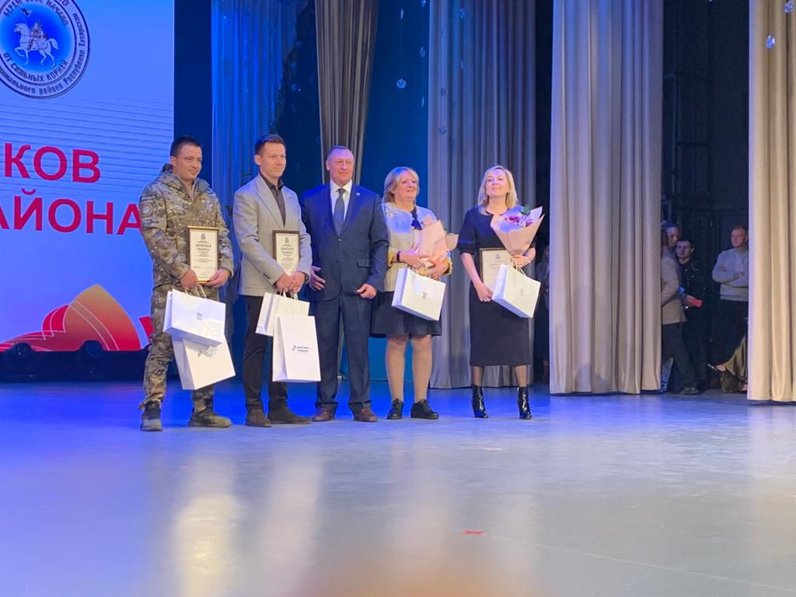
Якташлар очрашуында Әлки җиреннән чыккан күп кенә танылган артистлар катнашты. Чит районда туса да, Иске Салман авылында үскән, Татарстанның халык артисты Резидә Төхвәтуллина – шундыйларның берсе. Резидә Әлки районы үткәргән күп чараларда катнаша. Ул – өч дистә ел инде Кәрим Тинчурин исемендәге татар дәүләт драма һәм комедия театры артисты.
Тантананы алып баручы Гөлзада Рзаева тамашачыларны һәрчак тонуста, актив катнашуда тота белә. Ул Әлки якларына гына хас булган сүзләрне атауны сорады. Халык “Нүеш”, “әнәй”, “амавыз”, “әзи” дип тезеп китте. Иң җор телле бер ханымга бу уенда бүләк тә тапшырылды.
Аннан нәфис сүз остасы район авылларын атый башлады. Ә тамашачы үз авылын ишетүгә баса. Кул чаба. Бу да кызык килеп чыкты. Кайбер авыллар яңгырагач, халык дәррәү күтәрелде, көчле алкышлар яңгырады.
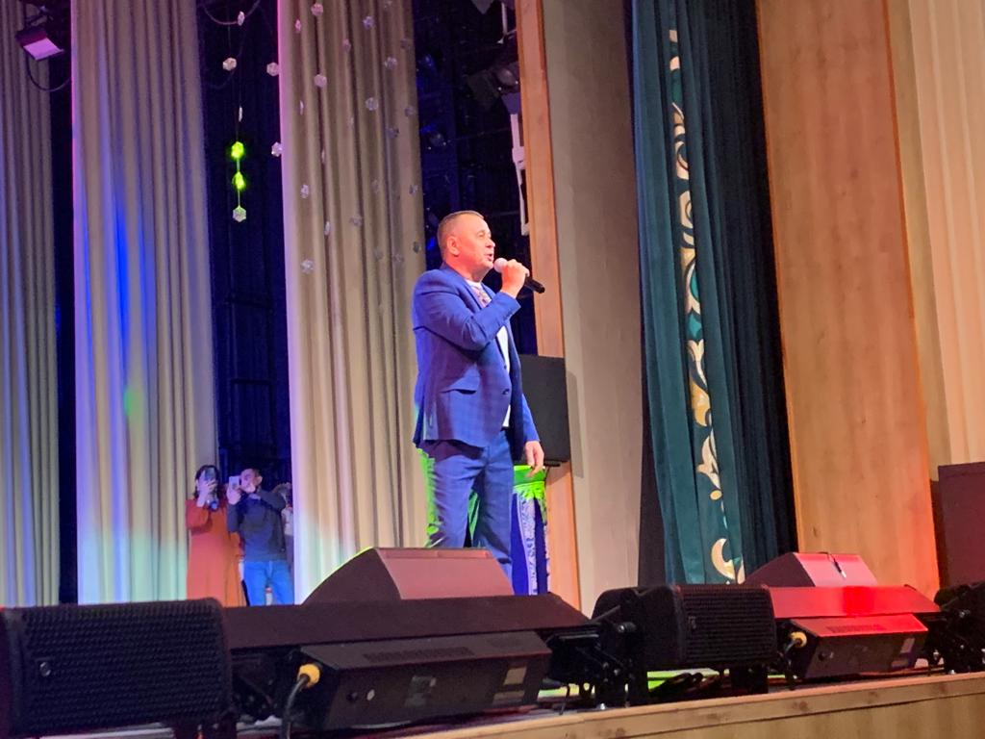
Безгә яхшы таныш Бибай Чаллы авылы егете, эстрада җырчысы Нияз Җәләлов чыгышын да яратып кабул иттек.
Очрашуда бик күпләргә Рәхмәт хатлары, истәлекле бүләкләр тапшырылды. Әйтик, якташлар очрашуында Әлки районы ватандашларының Дуслык каруселе дип аталган өлешендә бүләкләнүчеләр белән бөтен сәхнә тулды. Биредә күп активистка махсус эшләнгән якташлар җәмгыяте медальоны да тапшырылды.
Аннан сәхнә Әлки сәнгать осталарына күчте. Татар, рус, чуаш ансамбльләре чыгышларын халык яратып кабул итте. Тантананың йомгаклау өлешендә районыбызның танылган җырчысы Рифат Садыйков чыгыш ясады. Ул “Мин яратам сине, Татарстан!” җырын башкарып, барыбызда да горурлык хисе уятты.
Тулырак: https://alki-rt.ru/news/ya%D2%A3alyiklar/iar-cally-iaktaslar-amgyiate-alkilelar-belan-ocrasu-utkarde

